Книжка малышка своими руками

Мастер-класс. Аппликация «Книжка – малышка: наше путешествие».
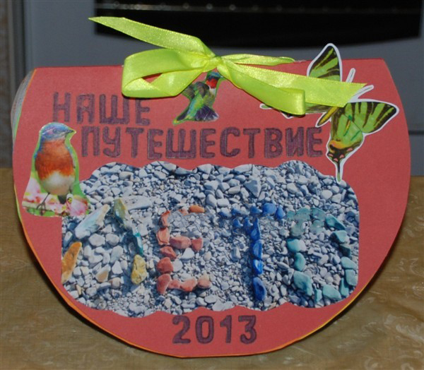
Автор: Антонова Елена Павловна, воспитатель высшая квалификационная категория МДОАУ «Детский сад №151»

Цель: тренировать память, связанную речь, мышление и воображение детей.

Книжка – это не игрушка,
Это – лучшая подружка!
Береги её, малышка:
Обо всём расскажет книжка!

Оборудование: цветной картон, фломастеры, клей-карандаш, трафарет, простой карандаш, ластик, атласная лента, ножницы острые (или шило), обычные ножницы, лист бумаги А4, стихи (согласно теме, а у нас путешествие и лето), тематические наклейки, вырезные картинки, фотографии.

Ход работы:
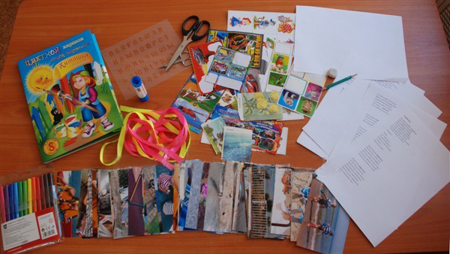
- Берём лист бумаги А4, складываем пополам и рисуем любую фигуру от руки (я нарисовала неполный круг).

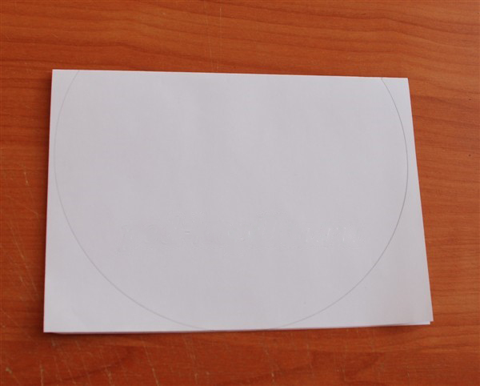
- Вырезаем по контуру.

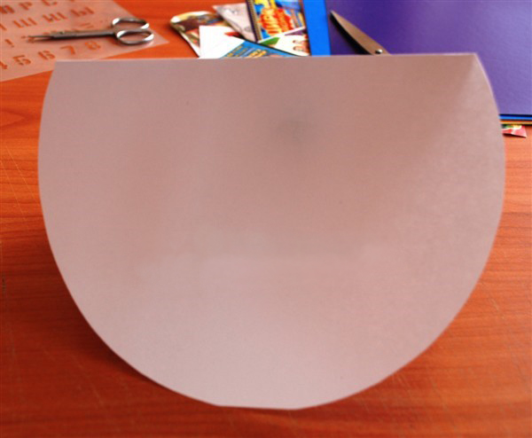
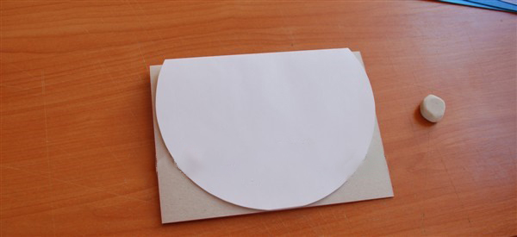3. Берём цветной картон, складываем его пополам: цветом вовнутрь, обводим полуокружность и вырезаем.

- Для книжки (в зависимости от её содержимого) берётся любое количество картона и любого цвета. Я взяла картон цветов радуги, т.е. семь листов. Все их разом обводим и вырезаем.
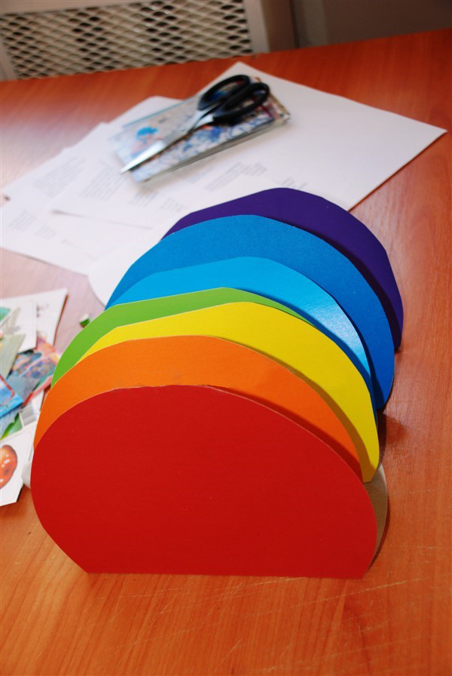
- вкладываем картон друг в друга (я по цвету радуги делала).
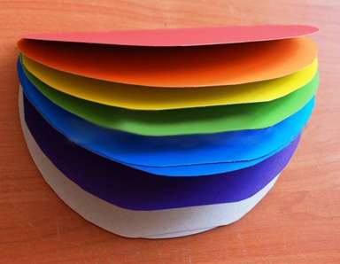

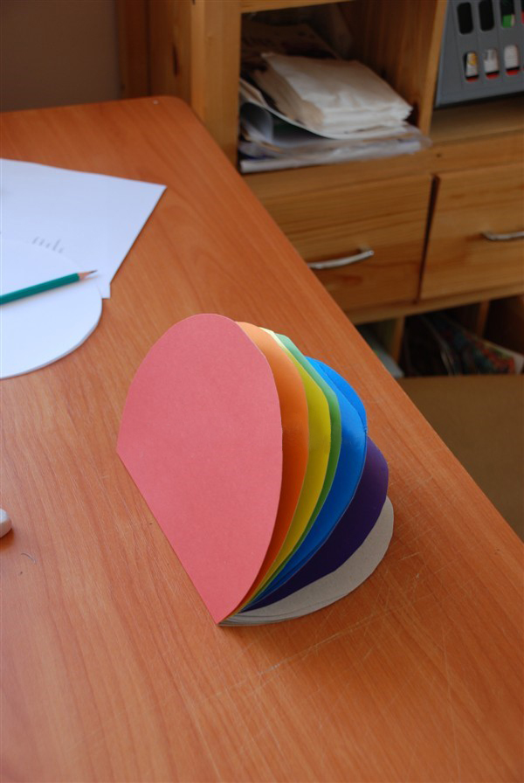
- Ножницами делаем три дырочки в сгибах.
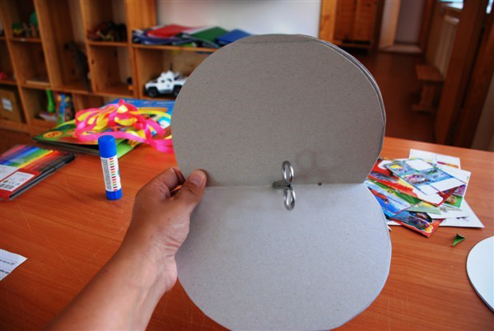

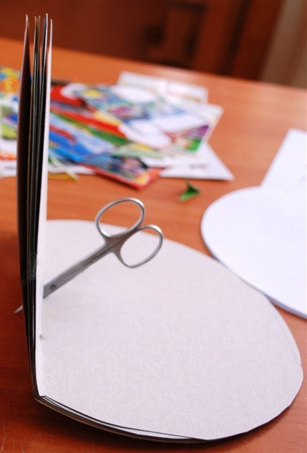
7. Продеваем атласную ленту.
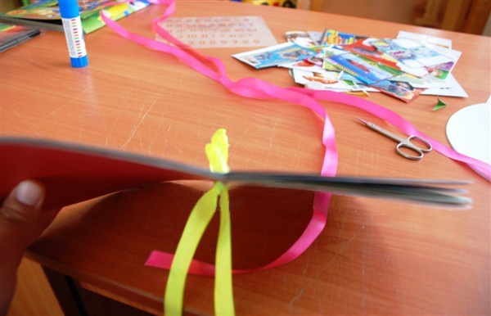
8. Оба конца ленты должны оказаться снаружи по середине, завязываем бантик, лишние концы обрезаем ножницами.

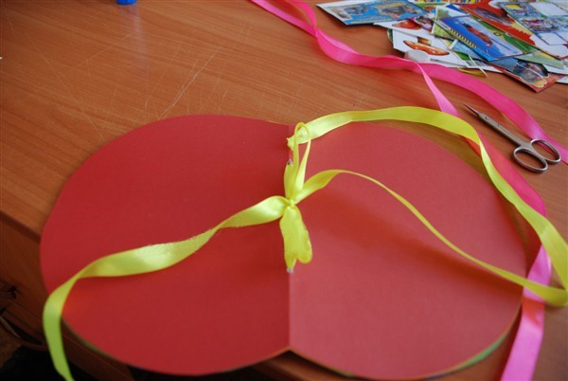
9. Завязываем ленточки на книжечку.

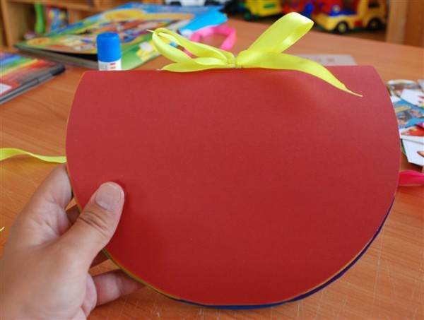
10. «Костяк» книжки готов.
11. Оформляем книжечку наклейками, ракушками, бусинками, стразами, паетками и другим материалом.

ТВОРЧЕСКИХ ВАМ УСПЕХОВ!
Фотоотчёт о проведении мастер-класса с педагогами на тему: «Книжка – малышка: Ваши мечты».
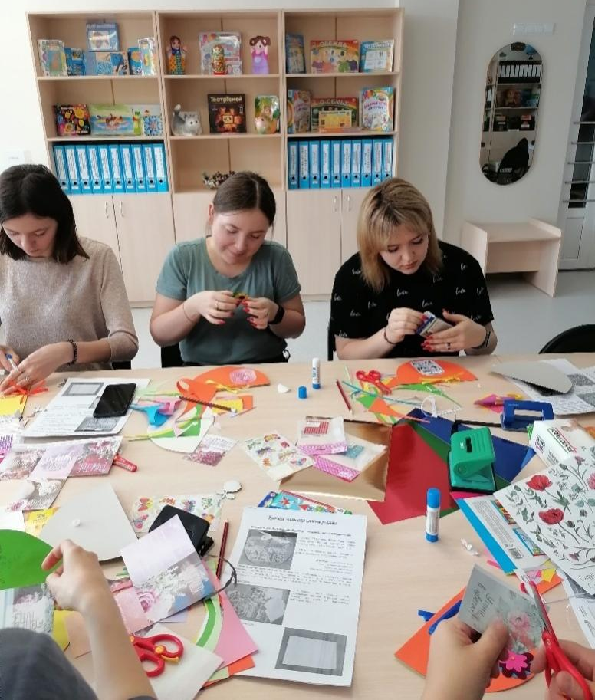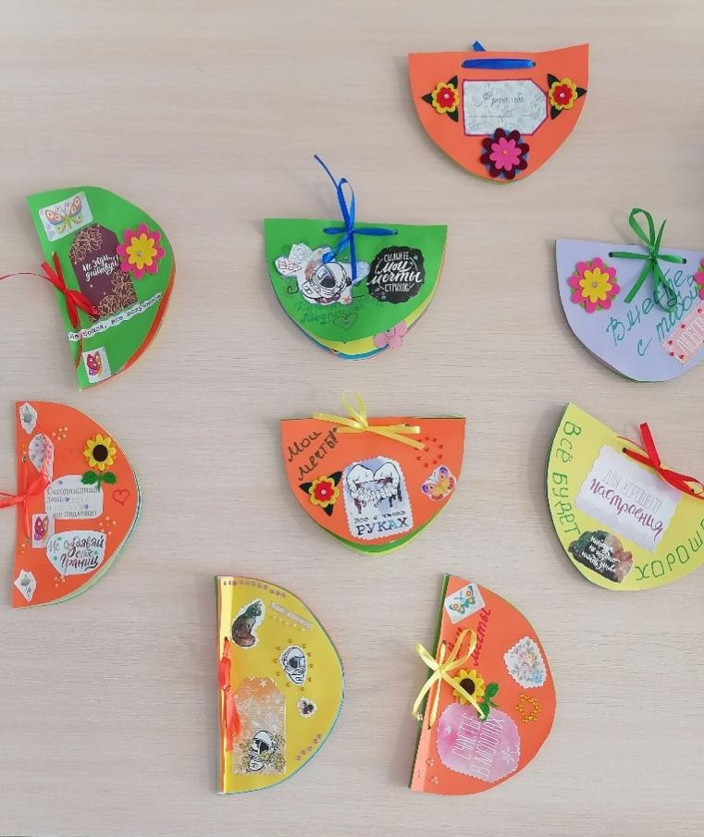

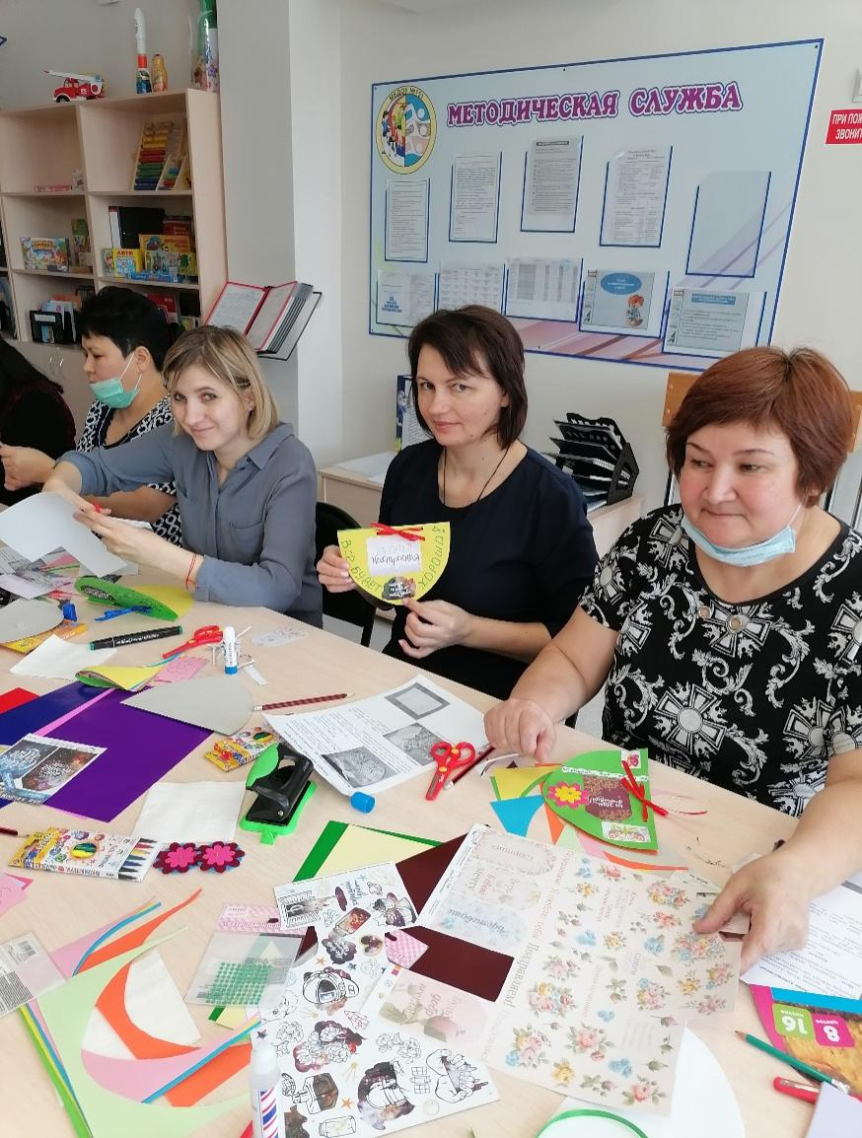
Фотоотчёт работа с родителями на тему:«Книжка – малышка: Белая книга зимы».
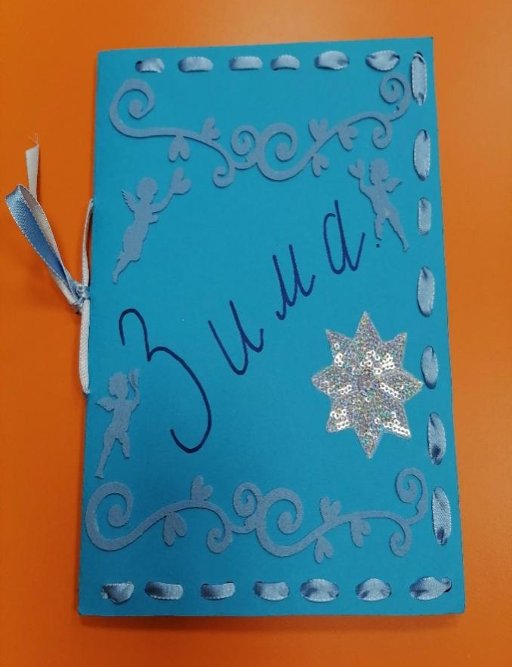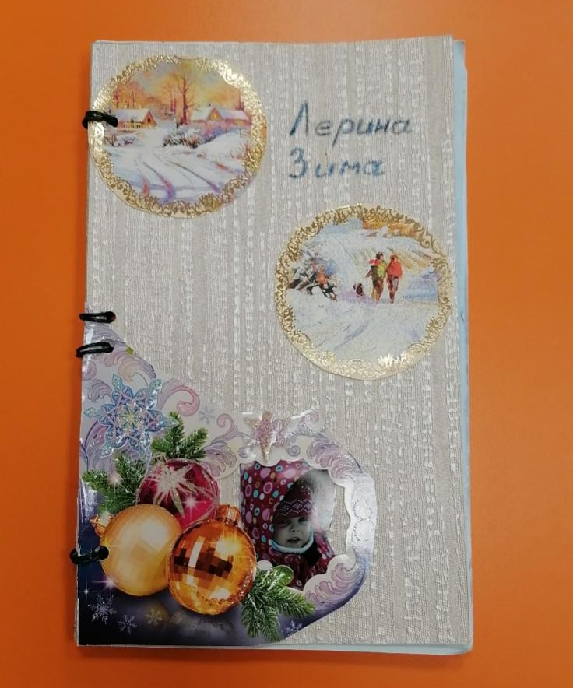
Кондратьев Саша Кондратенкова Лера

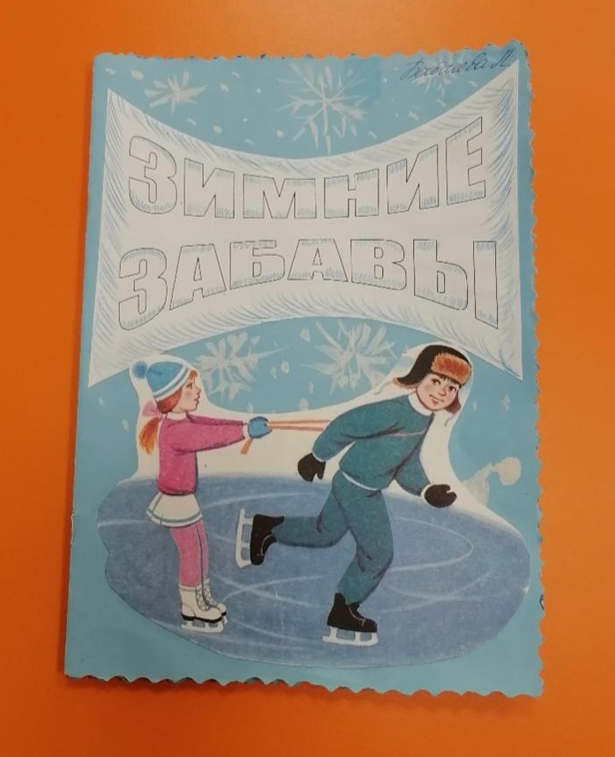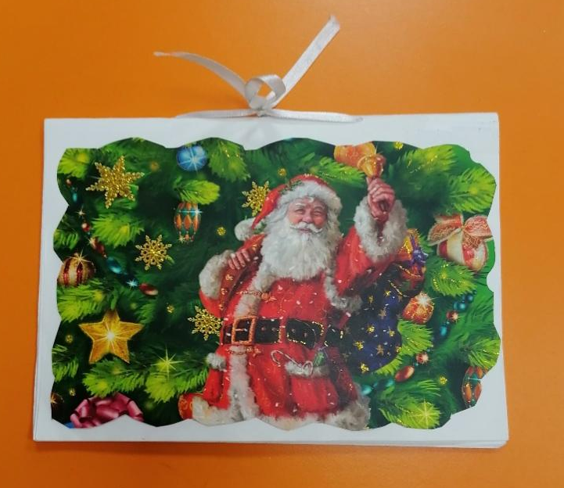
Морозова Настя Пашиева Алиса

